25/6/2022

Καρκάνης Ευστράτιος

ΑΜ: Π19064

**Συστήματα Υποστήριξης Ομάδων**

Απαλλακτική Εργασία

Πίνακας περιεχομένων

**1.** **Γενική περιγραφή της εργασίας** 1

**2.** **Κατηγορίες χρηστών** 2

**3.** **Ανάλυση της εφαρμογής** 3

3.1 Το μενού της εφαρμογής 3

3.1.1 H κεντρική σελίδα του ιστοτόπου 4

3.1.2 Η σελίδα About us 5

3.1.3 Το Forum της εφαρμογής 5

3.1.4 Η σελίδα Gallery 6

3.1.5 Το Blog του ιστοτόπου 7

3.1.6 Επιλογή κατάλληλου εξοπλισμού 8

3.1.7 Η σελίδα μενού «Επικοινωνία» 9

**4.** **Τύποι περιεχομένου ιστοσελίδας** 10

**5.** **Μέθοδος ολικού κριτηρίου** 11

**6.** **Σχεδιαστικά ζητήματα ιστοσελίδας** 12

6.1 Σχεδιασμός footer 12

6.2 Επιλεγμένο θέμα – Λογότυπο 12

**7.** **Βιβλιογραφία** 12

# **Γενική περιγραφή της εργασίας**

Σκοπός της παρούσας εργασίας είναι η δημιουργία ενός συστήματος υποστήριξης ομάδων. Η εργασία έχει υλοποιηθεί με το εργαλείο κατασκευής ιστοσελίδων **«Drupal 9»**. Ουσιαστικά, η ιστοσελίδα αναφέρεται σε ένα club φωτογραφίας, το οποίο έχει δημιουργηθεί για όλους τους φοιτητές που είναι λάτρεις της φωτογραφίας και ενδιαφέρονται να ασχοληθούν επαγγελματικά με το αντικείμενο αυτό.

Το κύριο χαρακτηριστικό της πλατφόρμας είναι ότι επιτρέπει σε χρήστες να συνδέονται στον λογαριασμό τους και να αλληλεπιδρούν με άλλους χρήστες, οι οποίοι είναι ήδη μέλη.

Επιπρόσθετα, στην ιστοσελίδα αυτή περιλαμβάνονται τα εξής:

* **Blog:** περιλαμβάνει κατηγοριοποιημένα άρθρα με θέμα την φωτογραφία
* **Forum:** αποτελεί βασικό επικοινωνιακό εργαλείο μεταξύ των χρηστών
* **Image Gallery:** περιλαμβάνει εικόνες, τις οποίες έχουν ανεβάσει μέλη της πλατφόρμας
* **Διαγωνισμός φωτογραφίας:** η πλατφόρμα την περίοδο αυτή «τρέχει» έναν διαγωνισμό με σκοπό την ανάδειξη της καλύτερης φωτογραφίας
* **Επιλογή καλύτερου εξοπλισμού φωτογραφίας:** ο χρήστης καλείται να πάρει την βέλτιστη απόφαση επιλογής ανάμεσα σε τέσσερις διαφορετικές φωτογραφικές μηχανές. Εδώ χρησιμοποιείται η μέθοδος του ολικού κριτηρίου.
* **Φόρμα επικοινωνίας:** η φόρμα αυτή αποτελεί βασικό τρόπο επικοινωνίας των χρηστών με την διαχείριση της πλατφόρμας

# **Κατηγορίες χρηστών**

Την πλατφόρμα μπορούν να επισκεφτούν όλοι οι χρήστες. Στα πλαίσια της εργασίας, για την ομαλή λειτουργία της πλατφόρμας έχουν δημιουργηθεί πέντε (5) κατηγορίες χρηστών. Οι κατηγορίες αυτές αναφέρονται παρακάτω:

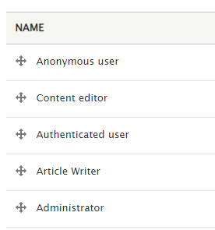

Κατηγορίες χρηστών

* **Anonymous user:** αυτή η κατηγορία υπάρχει ήδη με την εγκατάσταση του Drupal 9. Σε αυτή την κατηγορία κατατάσσονται όλοι οι χρήστες που επισκέπτονται την πλατφόρμα και δεν έχουν κάποιο λογαριασμό σε αυτή. Για τις ανάγκες της εργασίας, η κατηγορία αυτή είναι εξαιρετικά αναγκαία. Για αυτό τον λόγο και υιοθετήθηκε η χρήση της.
* **Administrator:** και αυτή η κατηγορία χρήστη υπάρχει από default με την εγκατάσταση του Drupal 9. Ο διαχειριστής του “Photography Club” έχει την δυνατότητα να κάνει οποιαδήποτε ενέργεια θελήσει.
* **Authenticated user:** κάθε χρήστης που είναι εγγεγραμμένος στην πλατφόρμα, μπορεί να απαντάει σε σχόλια κάτω από forum posts, εικόνες και άρθρα. Επιπλέον, μπορεί να δημιουργεί περιεχόμενο, δηλαδή να ανεβάζει και να τροποποιεί δικές του εικόνες στο image gallery, όπως και να συνθέτει δικά του posts στο forum του ισοτόπου.
* **Article Writer:** η κατηγορία αυτή όχι μόνο επιτρέπει στον χρήστη να υιοθετήσει τις δυνατότητες ενός εγγεγραμμένου χρήστη, αλλά του επιτρέπει επίσης να γράφει και να τροποποιεί δικά του άρθρα στο blog της πλατφόρμας.
* **Content editor:** η κατηγορία αυτή έχει τα δικαιώματα ενός απλού εγγεγραμμένου μέλους. Επιπρόσθετα, ένας content editor μπορεί να επεξεργαστεί οποιοδήποτε περιεχόμενο έχει ανέβει στην ιστοσελίδα, χωρίς να του επιτρέπεται να διαγράψει κανένα περιεχόμενο.

Ο διαχειριστής της πλατφόρμας έχει ήδη δημιουργήσει ορισμένους χρήστες, οι οποίοι προέρχονται από όλες τις κατηγορίες/ρόλους χρηστών που προαναφέρθηκαν. Στην παρακάτω εικόνα, φαίνονται οι υπάρχοντες χρήστες της εφαρμογής:

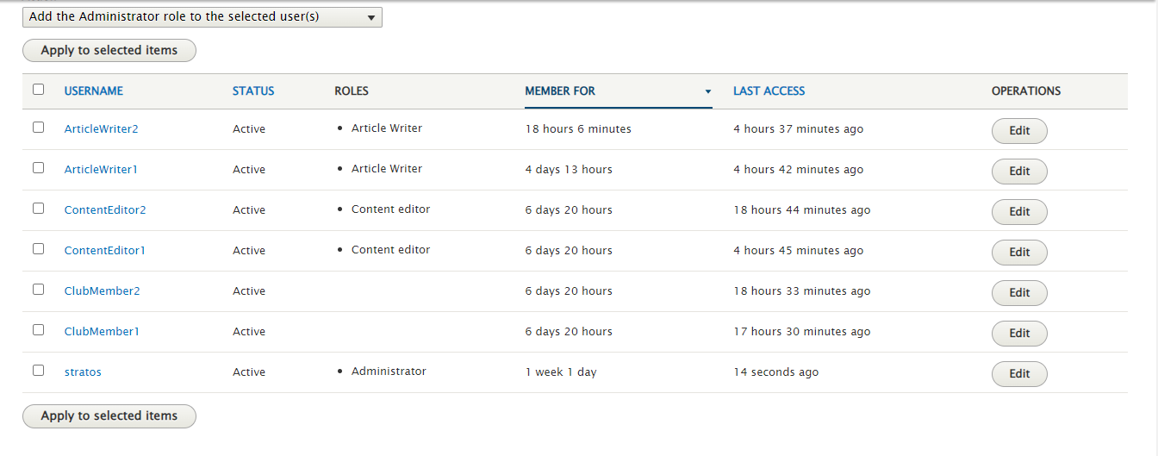

Υπάρχοντες χρήστες της εφαρμογής

# **Ανάλυση της εφαρμογής**

## Το μενού της εφαρμογής



Το μενού της εφαρμογής

Στην παραπάνω εικόνα φαίνεται το κεντρικό μενού του ιστοτόπου. Η πλατφόρμα φέρει επτά διαφορετικές σελίδες, για τις οποίες γίνεται εύκολα προβλέψιμο το περιεχόμενό τους.

### 3.1.1 H κεντρική σελίδα του ιστοτόπου

Πατώντας το κουμπί μενού «**Home**», ο χρήστης μεταφέρεται στην αρχική σελίδα, η οποία είναι στατική και παρουσιάζεται στην ακόλουθη εικόνα:

Εικόνα που περιέχει κείμενο

Περιγραφή που δημιουργήθηκε αυτόματα

Η αρχική σελίδα

Στην σελίδα αυτή περιλαμβάνονται εικόνες και κείμενο που εξηγούν τον σκοπό ύπαρξης του “Photography Club”. Τέλος, σε κόκκινο φόντο – ώστε να είναι ευδιάκριτο στο μάτι του χρήστη – υπάρχει η ανακοίνωση ότι την τρέχουσα περίοδο τρέχει ένας διαγωνισμός φωτογραφίας. Αυτό γίνεται καθώς η αρχική σελίδα αποτελεί την πρώτη και σημαντικότερη εκτίμηση του χρήση για τον ιστόχωρό μας.

### 3.1.2 Η σελίδα About us

Πατώντας τον σύνδεσμο About us από το κεντρικό μενού της εφαρμογής, ο χρήστης μεταφέρεται στην παρακάτω στατική σελίδα:

Εικόνα που περιέχει κείμενο

Περιγραφή που δημιουργήθηκε αυτόματα

Η σελίδα About us

Η σελίδα αυτή περιγράφει στο κοινό την ομάδα που «κρύβεται» πίσω από το “Photography Club”. Επιπλέον, περιέχει πληροφορία για το γεγονός ότι διοργανώνονται μηνιαία διαγωνισμοί φωτογραφίας.

### 3.1.3 Το Forum της εφαρμογής

Η επιλογή menu «Forum», οδηγεί τον χρήστη στο Forum της εφαρμογής, το κεντρικό σημείο επικοινωνίας και αλληλεπίδρασης μεταξύ των χρηστών της πλατφόρμας. Κάθε μέλος (εγγεγραμμένος χρήστης) μπορεί να δημιουργεί νέο θέμα Forum, να κοινοποιεί posts και να σχολιάζει κάτω από αυτά τα posts.

**Σημείωση:** όλα τα σχόλια που γίνονται από χρήστες υποβάλλονται σε έλεγχο και τίθενται σε κατάσταση επιβεβαίωσης από τον διαχειριστή της πλατφόρμας.

Εικόνα που περιέχει κείμενο

Περιγραφή που δημιουργήθηκε αυτόματα

Η σελίδα Forum

Για κάθε κείμενο που δημοσιεύεται στο forum του ιστοτόπου, φαίνεται το όνομα του συντάκτη και η ημερομηνία σύνταξης αυτού. Ταυτόχρονα, ο χρήστης μπορεί να προσθέτει και ετικέτες (tags) σε κάθε κείμενο στο forum, ώστε να διευκολυνθεί η οργάνωση του περιεχομένου.

### 3.1.4 Η σελίδα Gallery

Πατώντας τον σύνδεσμο Gallery από το μενού, ο χρήστης μεταφέρεται στην σελίδα εκείνη που βρίσκονται μαζεμένες όλες οι εικόνες που ανεβάζουν οι χρήστες της εφαρμογής.

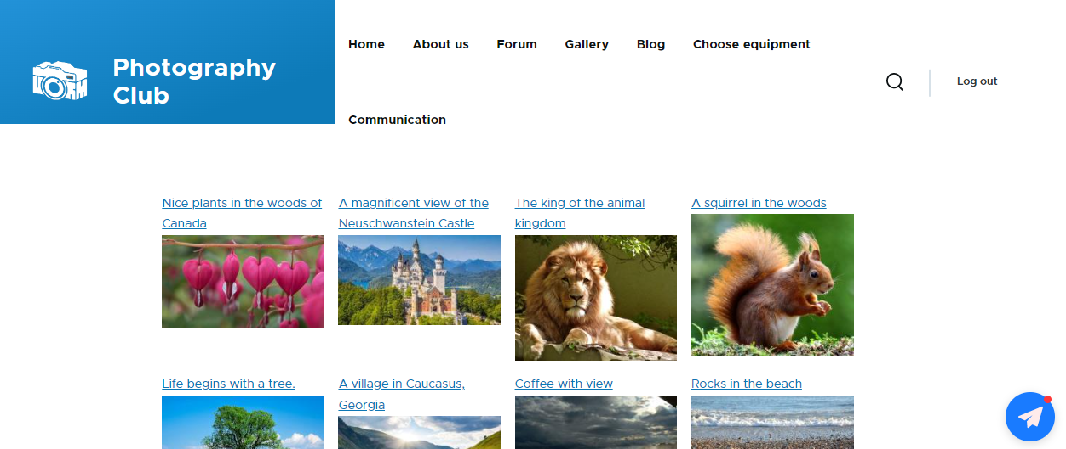

Η σελίδα Gallery

Όταν ο χρήστης καλείται να δημιουργήσει νέο περιεχόμενο εικόνας, δηλαδή να ανεβάσει στην πλατφόρμα μία νέα εικόνα, ουσιαστικά η εικόνα αυτή προστίθεται στο Gallery της ιστοσελίδας. Σχεδιαστικά, το gallery οργανώνεται σε τέσσερις στήλες. Κάθε εικόνα φέρει έναν τίτλο (υποχρεωτικά). Επιπλέον, σε περίπτωση που ο χρήστης πατήσει πάνω σε κάποια εικόνα, τότε στην νέα σελίδα που ανοίγει, φαίνονται η εικόνα, ο χρήστης που την ανέβασε και τα σχόλια. Κάθε εγγεγραμμένος χρήστης μπορεί να σχολιάσει κάτω από κάθε εικόνα.

### 3.1.5 Το Blog του ιστοτόπου

Η πλατφόρμα υποστηρίζει, μεταξύ άλλων, και blog. Ουσιαστικά, η σελίδα αυτή περιλαμβάνει άρθρα τύπου **New ‘’Photo’’ article**. Κάθε χρήστης που έχει τον ρόλο του **Article Writer** μπορεί να γράψει νέα άρθρα, τα οποία δημοσιεύονται απευθείας στο Blog της πλατφόρμας. Για την δημιουργία κάθε άρθρου, ο συγγραφέας μπορεί να δηλώσει Tags, τα οποία βοηθούν στην οργάνωση όλου του περιεχομένου του Blog. Σε περίπτωση που ο αριθμός των άρθρων που δημοσιεύονται στο Blog είναι πολύ μεγάλος, η τελευταία ιδιότητα διευκολύνει τον χρήστη στην ταχύτερη αναζήτηση του περιεχομένου που ζητάει να βρει.

Εικόνα που περιέχει κείμενο

Περιγραφή που δημιουργήθηκε αυτόματα

Κομμάτι περιεχομένου από το Blog του ιστοτόπου

### 3.1.6 Επιλογή κατάλληλου εξοπλισμού

Πατώντας το στοιχείο μενού «Choose equipment», ο χρήστης μεταφέρεται σε μία σελίδα επιλογής καλύτερης φωτογραφικής μηχανής. Η σελίδα αυτή ορίζει μία νέα θεματική κατηγορία του ιστοτόπου. Εδώ ο χρήστης, εγγεγραμμένος και μη, μπορεί να δει και να αναλύσει τα στοιχεία τεσσάρων διαφορετικών φωτογραφικών μηχανών και να διαλέξει την κατάλληλη συσκευή, ανάλογα με τις ανάγκες του. Τα χαρακτηριστικά κάθε συσκευής είναι πέντε (κόστος, βάρος, χρώμα, ανάλυση εικόνας και σύνδεση με Wi-Fi) και φαίνονται στον ακόλουθο πίνακα:

Εικόνα που περιέχει πίνακας

Περιγραφή που δημιουργήθηκε αυτόματα

Χαρακτηριστικά συσκευών

Η σελίδα επίσης, ενημερώνει τον χρήστη ότι μπορεί να βρει την κατάλληλη (για αυτόν) συσκευή, πατώντας τον σύνδεσμο που υπάρχει στο παρακάτω κόκκινο κουτί:



Αμέσως μετά, ο χρήστης μεταφέρεται στην παρακάτω φόρμα, η οποία αποτελεί **ένα Module** και θεωρείται σημαντική για την εφαρμογή της μεθόδου του ολικού κριτηρίου:

Εικόνα που περιέχει κείμενο

Περιγραφή που δημιουργήθηκε αυτόματα

Φόρμα εισαγωγής βαρών για την μέθοδο του ολικού κριτηρίου

### 3.1.7 Η σελίδα μενού «Επικοινωνία»

Η δυνατότητα επικοινωνίας των χρηστών με τους διαχειριστές της πλατφόρμας αποτελεί ένα πολύ σημαντικό ζήτημα. Για αυτόν τον λόγο δεν μπορεί να λείπει το χαρακτηριστικό αυτό από την πλατφόρμα του «Photography Club».

Η σελίδα της επικοινωνίας γίνεται προσβάσιμη στον χρήστη, πατώντας το στοιχείο μενού «Communication» και έχει την ακόλουθη μορφή:

Εικόνα που περιέχει κείμενο

Περιγραφή που δημιουργήθηκε αυτόματα

Φόρμα επικοινωνίας με τον χρήστη

Μόλις ο χρήστης συμπληρώσει όλα τα υποχρεωτικά πεδία της φόρμας και πατήσει το κουμπί «Send message», η πλατφόρμα τον ειδοποιεί ότι το μήνυμά του έχει σταλεί

***Σημείωση:*** *η αποστολή μηνυμάτων μέσω φόρμας σε μία ηλεκτρονική διεύθυνση, απαιτεί παραμετροποίηση του e-mail server, η οποία στα πλαίσια της εργασίας δεν υλοποιήθηκε.*

# **Τύποι περιεχομένου ιστοσελίδας**

Γενικά ο χρήστης μπορεί να δημιουργήσει έναν από τους παρακάτω τύπους περιεχομένου, όπως δείχνει η επόμενη εικόνα:

Εικόνα που περιέχει κείμενο

Περιγραφή που δημιουργήθηκε αυτόματα

Υποστηριζόμενοι τύποι περιεχομένου

Αναλυτικότερα, οι τύποι αυτοί έχουν ως εξής:

1. **Article:** πρόκειται για ένα κανονικό απλό άρθρο. Ο τύπος αυτός είναι ορατός μόνο από τον διαχειριστή της ιστοσελίδας.
2. **Basic Page:** πρόκειται για μία απλή στατική σελίδα. Μόνο ο διαχειριστής έχει δυνατότητα δημιουργία μίας στατικής σελίδας.
3. **Contact us form:** ο τύπος αυτός είναι μία έτοιμη φόρμα επικοινωνίας. Δημιουργία νέας φόρμας επικοινωνίας έχει μόνο ο διαχειριστής της ιστοσελίδας.
4. **Forum Topic:** με αυτόν τον τύπο προστίθεται ένα νέο post στην καρτέλα Forum του ιστοτόπου. Δυνατότητα δημιουργίας ενός Forum Topic έχουν όλοι οι εγγεγραμμένοι χρήστες.
5. **Image:** κάθε μέλος του ιστοτόπου μπορεί να δημιουργήσει μία νέα εικόνα, η οποία προστίθεται στο Gallery της ιστοσελίδας.
6. **New “Photo” article:** με αυτό τον τρόπο, κάθε χρήστης που φέρει τον ρόλο του Article Writer, μπορεί να δημιουργήσει ένα νέο άρθρο στο Blog της ιστοσελίδας.
7. **Μέθοδος ολικού κριτηρίου**
8. **Σχεδιαστικά ζητήματα ιστοσελίδας**
   1. Σχεδιασμός footer

Εικόνα που περιέχει κείμενο

Περιγραφή που δημιουργήθηκε αυτόματα

To υποσέλιδο του ιστοτόπου

Στην παραπάνω εικόνα φαίνεται το υποσέλιδο της ιστοσελίδας, το οποίο εμφανίζεται σε κάθε σελίδα της πλατφόρμας. Εδώ περιλαμβάνονται πληροφορίες σχετικές με τα στοιχεία του «Photography Club», όπως η φυσική διεύθυνση, η ηλεκτρονική διεύθυνση και το κινητό τηλέφωνο. Ο λόγος ύπαρξης των στοιχείων αυτών, είναι προς διευκόλυνση επικοινωνίας των ενδιαφερόμενων με τους διαχειριστές της πλατφόρμας.

***Σημείωση:*** *ο τρόπος επικοινωνίας που προαναφέρθηκε δεν είναι ο μοναδικός.*

## Επιλεγμένο θέμα

Τεχνικά μιλώντας, το επιλεγμένο θέμα του ιστοτόπου μας, το οποίο και έρχεται προεγκατεστημένο με την έκδοση 9 του Drupal, ονομάζεται Olivero 9.3.16.

1. **Βιβλιογραφία**